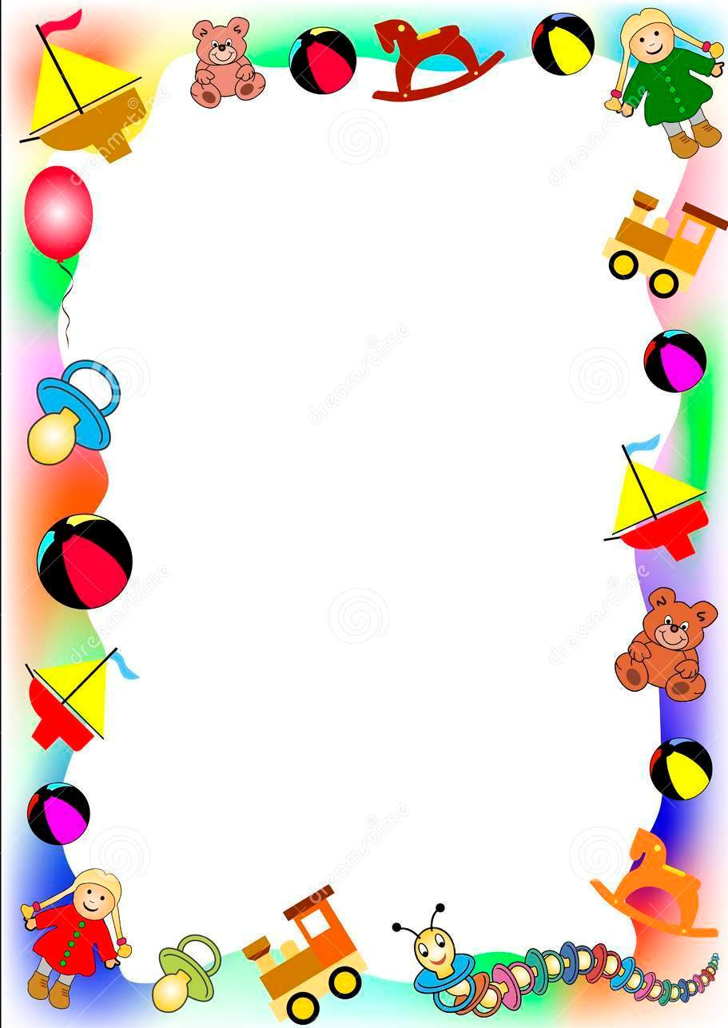
Муниципальное бюджетное дошкольное образовательное учреждение
«Детский сад комбинированного вида № 19 «Рябинка»
_______________________________________
658204, г. Рубцовск, ул.Комсомольская, 65
тел.: (38557) 7-59-69
Е-mail: ryabinka.detskiysad19@mail.ru

Консультация для родителей

Подготовила: учитель-логопед
Вишневская М.В.

Формировать правильную осанку необходимо формировать с раннего детства. Она не только благотворно влияет на внешний вид, но и на здоровье ребенка, его органы расположенные в грудной клетке и брюшной полости. Особое значение процесс формирования правильной осанки приобретает на этапе подготовки ребенка к обучению в школе. Для этого необходимо соблюдать следующие условия:
- Прежде всего, у ребенка должна быть своя мебель, соответствующая его росту (стол, стул, кровать);
- Когда ребенок сидит, ступни должны полностью касаться пола или подставки, ноги согнуты в коленях пол прямым углом, Следите, чтобы ребенок сидел за столом прямо опираясь на обе руки (нельзя, чтобы один локоть свисал со стола, можно откинуться на спинку стула;
- Расстояние от глаз до поверхности стола должно быть равно длине от локтя до кончиков пальцев. Если ребенок низко наклоняет голову во время чтения, рисования или письма, его необходимо показать врачу окулисту;
- Не рекомендуется детям младшего возраста спать на кровати с прогибающейся сеткой. Лучше приучать детей спать не спине.
- Нельзя спать с высокой подушкой: позвоночник прогибается. И формируется неправильная осанка, в худшем случае - сколиоз (искривление позвоночника);
- Следите за походкой ребенка: он не должен широко шагать и сильно размахивать руками, разводить носки в стороны, шаркать ногами, горбиться и раскачиваться. Такая ходьба увеличивает напряжение мышц и вызывает быстрое утомление. Если же симптомы появились, следует обратиться к хирургу или ортопеду;
- Чуть раньше выходите в детский сад, чтобы ребенку не пришлось всю дорогу бежать за родителем, который тянет его за руку ( в большинстве случаев за одну и ту же). Так может развиться дисбаланс мышечного корсета и нарушение осанки.
Взрослым надо уметь приключать ребенка с одной игры на другую, чтобы работали различные группы мышц и создавали мышечный корсет. В летнее время необходимо обучать детей плаванию - дошкольники хорошо усваивают технику.
Внимание! У детей, перенесших в детстве рахит, часто наблюдаются разболтанность суставов и слабость мышечно-связочного аппарата. Такой ребенок может без подготовки сделать «шпагат» или перегнуться в «колечко». Однако его ни в коем случае нельзя отдавать заниматься гимнастикой или балетом. Сначала следует ребенка оздоровить, а затем после консультации с врачом ЛФК, принимать решение. Если этого не сделать, у ребенка могут возникнуть ранний остеохондроз, болезни суставов и другие болезни.
Мы взрослые, должны помочь ребенку дошкольного возраста сформировать правильную осанку, достичь крепкого физического развития, что будет залогом его высокой трудоспособности и хорошей успеваемости в школе.
Информационный буклет
«Правильное дыхание - залог здоровья».
Обучение правильному дыханию - одна из основных форм физического воспитания детей с ослабленным здоровьем. Нарушение функции дыхания препятствует нормальному насыщению крови кислородом, приводит к нарушению обмена веществ, затрудняет выполнение физических нагрузок. Правильное дыхание необходимо для здоровья ребенка так же, как и правильное питание. Поэтому выполнять дыхательные упражнения надо с младенчества. Мама может с ребенком заниматься развитием дыхательного аппарата в форме игры. Например, дать одуванчик и предложить подуть на него сначала ртом, а потом носом. Обычно дети с удовольствием включаются в игру. К таким играм-упражнениям можно отнести пускание мыльных пузырей, нюханье цветка и др. Во время прогулок в парке и за городом надо обращать внимание ребенка на запах чистого воздуха, предлагать глубоко вздохнуть и медленно выдохнуть, чтобы почувствовать чудесный аромат.
Чтобы малышу было интересно, можно проанализировать ощущения от вдыхаемого воздуха.
Нужно обращать внимание ребенка на дыхание через нос - это самое целесообразное и естественное дыхание. Дыхание должно быть полным, чтобы расширялась грудная клетка, и развивались мышцы живота. Покажите ребенку, как втягивать живот и сокращать мышцы во время дыхания.
Помните, что дети запоминают дыхательные упражнения и овладевают навыками произвольного дыхания гораздо быстрее взрослых. Но если занятия не регулярны, то они так же быстро утрачивают полученные навыки.
Дыхательные упражнения играют важную роль в усилении легочной вентиляции, улучшения окислительно-восстановительных процессов, укреплении дыхательных мышц. Кроме того, они помогают снизить нагрузку при выполнении физических упражнений.
Предлагаем варианты дыхательных упражнений.
- «Часики». Размахивать прямыми руками попеременно вперед-назад, произнося «тик-так» (8-10 раз).
- «Вырасти большой». Ноги вместе, поднять руки вверх, хорошо потянуться, подняться на носки - вдох, опуститься - выдох (6-8 раз).
- «Каша кипит». Сидя на пятках, кисти рук поставить на плечи, вдох - втянуть живот, на выдохе со звуком «ш-ш-ш»
- «Гуси». Ноги на ширине плеч, руки за спиной. Наклон вперед, выдох со звуком «ш-ш-ш», выпрямиться - вдох.
- «Петушок». Ноги на ширине ступни, руки в стороны. Хлопать руками по бедрам, выдыхая произнести: «Ку-ка-ре-ку».
- «Ежик». Лежа на спине. Согнуть ноги в коленях, обхватить их руками, подтянуть голову как можно ближе к коленям; выпрямиться со звуком «ф-ф-ф».
Приятных игр!

